信息：传送/表达的内容

消息：采用特定方式组成的“符号”

**信号**：消息的表现形式与传递载体，随时间变化的物理量

描述：信息的表现（物理）、多变量函数（数学）、一种波形（形态）

分类：

确定性：确定（表示为确定函数）、随机（信号值取某一数值概率）

自变量取值：连续（实数内连续值）、离散（某些不连续值，其它点上无意义 信号值可连续）、数字（自变量与信号值均离散） 连续时间信号抽样可得离散信号

变化规律：周期（X(t+T)=X(t) 周期为正实数）、非周期（不满足公式）

维度：一维（单个自变量）、多维（多个独立变量）

能量：能量（总能量有限 有限时间内）、功率（平均功率有限 周期信号）

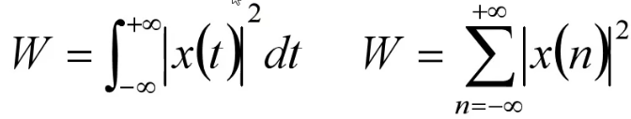

特性：**时**间（波形, 幅度, 周期）、**频**率（振幅, 频率, 相位, 频带）

时频变换：信号在频域中的表示包含了信号的全部信息

信号分析方法：**分解**为简单信号线性组合（时域、频域、复频域 揭示时频域特性变化）

**系统**：相互依赖组合而具有特定功能的整体（**输入**与**输出**关系）

分类：处理对象（连续、离散）、特性（**线性、时不变LTI** t为默认自变量）、参量（**集总**/分布参数）、输入输出（单/多）、即使/动态、稳定、因果、可逆

问题：输入、输出、系统特性（知二求一）

分析方法：

|  |  |  |  |
| --- | --- | --- | --- |
|  | 时域 | 频域 | 复频域 |
| 连续 | 卷积积分 | 连续时间傅里叶 | 拉普拉斯变换 |
| 离散 | 卷积和 | 离散时间傅里叶 | Z变换 |

基本运算：算数（加减, 乘除 sin(t)/t）、自变量变换（平移, 反转, 尺度）

尺度：连续（x(t)=x(at)，a：时间尺度）、离散（**抽取/内插**，丢失信号）

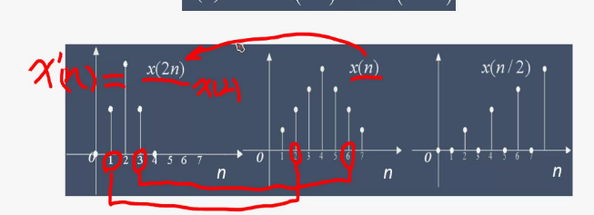组合变换：平移后反转和尺度变换不变，反转尺度对平移有影响

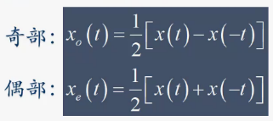奇偶：信号均可分解为奇偶信号之和

周期：基波周期（最小T, 离散直流基波: 1）

连续时间正弦：

**离散正弦**序列： （**周期条件**）

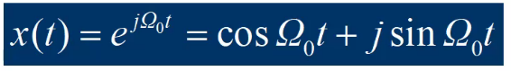指数信号：

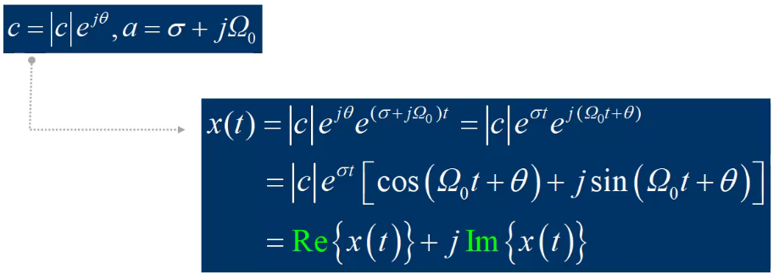**周期**复指数信号（a纯虚数）：

复指数信号（实虚部均指数变化）：

单位阶跃信号（u(t)）：将信号变为单边、构造门函数（平移相减）

单位阶跃序列：每个整数处阶跃信号（单位脉冲求和）

单位脉冲序列（(n)）：取样性（取相应点处函数值）

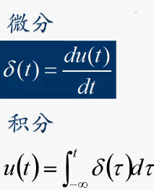单位冲激信号：能量（定义域积分为1，x!=0处值为0）、极限（斜坡信号平移求导取极限）、偶函数、尺度变换（积分换元系数1/a）

阶跃与冲激关系（与离散域对应）：

冲激偶：单位冲激导数，上下单位冲激

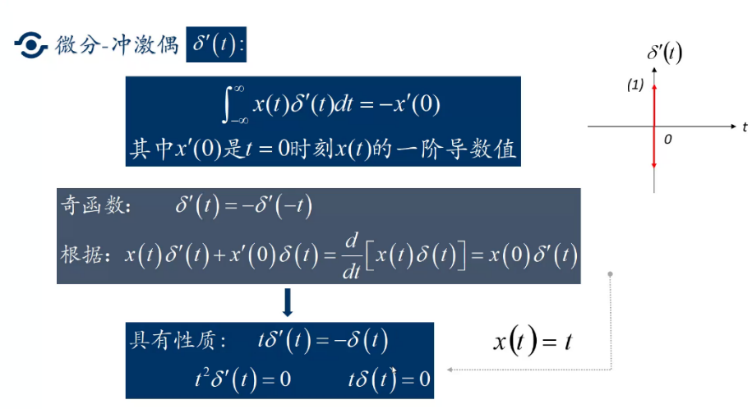

系统模型：数学符号表示系统特性

系统**分析**：抽象系统模型、分析求解、做出物理解释

基本单元：连续（放大、积分、延时、加法、乘法器）、离散（单位移序(平移1)、加、乘器）

系统连接：级联（头尾相连，输出做输入）、并联（输出相加）、反馈连结（输出反馈做输入）

输出为y(t)，利用系统连结，写成系统框图

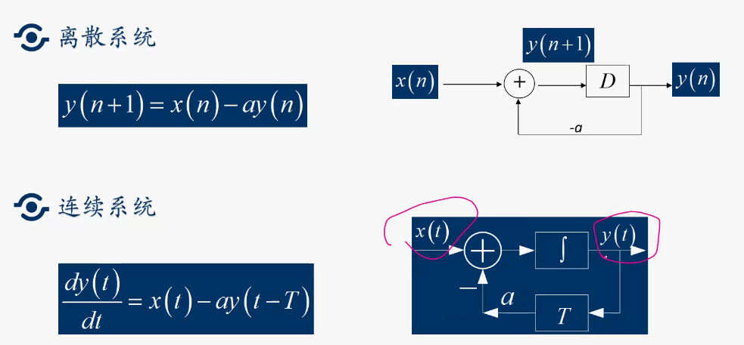

及时系统：输出仅与当前输入有关（否则为动态系统）

可逆系统：输出与输入一一对应（+逆系统--恒等系统 求和--差分）

因果系统：有输入才有输出

稳定系统：输入有界则输出有界

时不变系统：输入时移则输出相同时移

线性系统：**叠加**（输入叠加输出叠加）+**齐次**（输入翻倍输出翻倍）性（**零输入零输出**）

增量线性系统：线性系统（零状态响应z(t)）+输入无关信号（零输入响应y0(t)）

子信号：完备、简单（输出响应易求）、相似性

矩形脉冲近似：左侧为信号值，设计脉宽趋向于0，积分运算（x(t)用加权求和冲激表示）

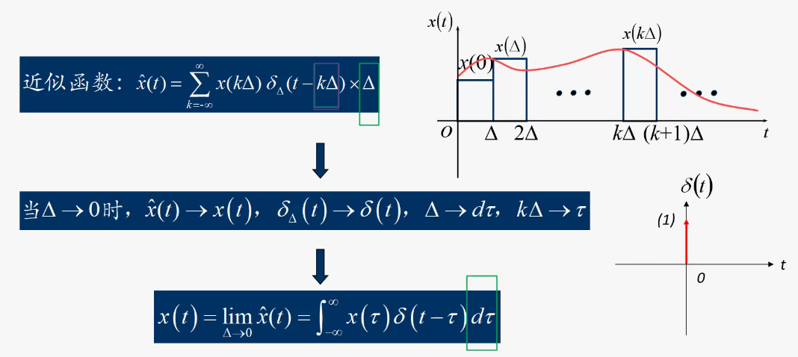

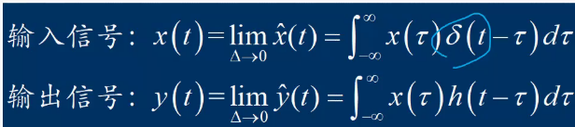（卷积积分y(t)=x(t)*h(t)）

系统表示：h(t)输出已知（卷积）/系统框图已知

卷积：输出定积分（tao积分, t信号 因果系统缩小积分范围(0-t)）

图解：h(t)反转后逐渐平移t，判断重合面积积分

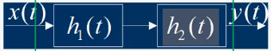性质：交换（换元证明tao=t-L）、结合

串联系统：冲激响应等于各子系统冲激之和（卷积）

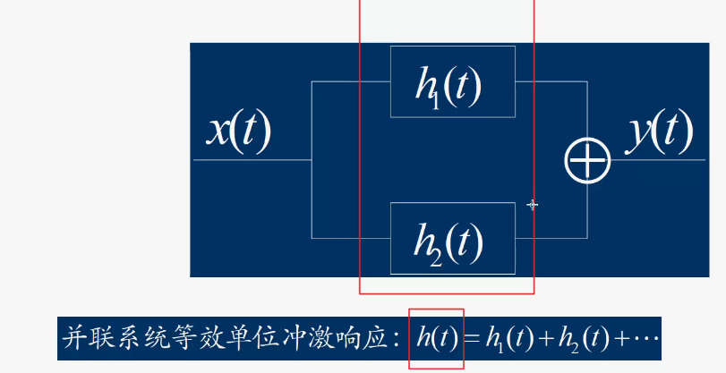并联系统：

微分：卷积后求导=选择一个求导卷积剩余一个（积分，求导交换）

积分：卷积后积分=选择一个积分与剩余卷积（积分交换后换元）

卷积推论（一个积分，一个求导）：

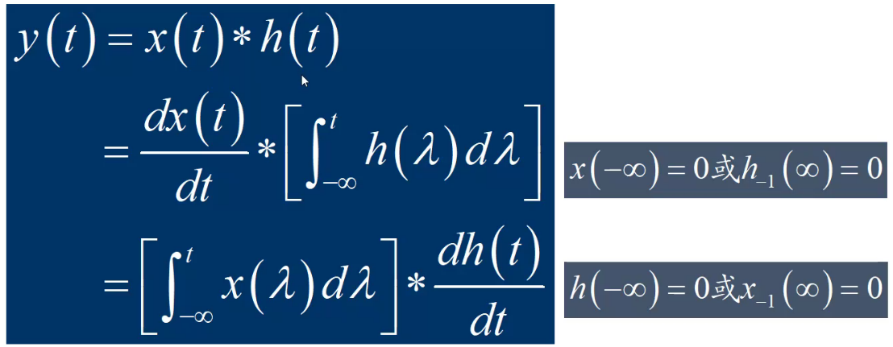

与**冲激卷积**：**原信号**（时移），基本信号先卷积，然后时移

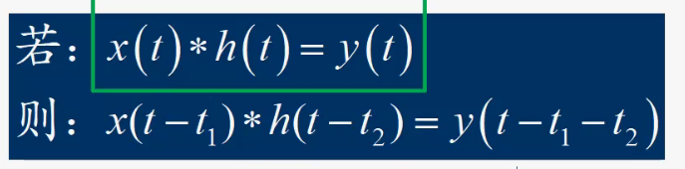

与阶跃信号卷积：原信号定积分

先将函数转化为冲激函数（求导，积分），然后卷积

框图/IO方程：求解h(t)

单位冲激响应：系统对单位冲激的零状态响应（输入）

微分方程：通解：齐次方程（输入为0）、特解：仅考虑输入x(t)时输出（求导p）

高阶微分方程：分解微分方程，n阶转化为1阶，分别求解每一个

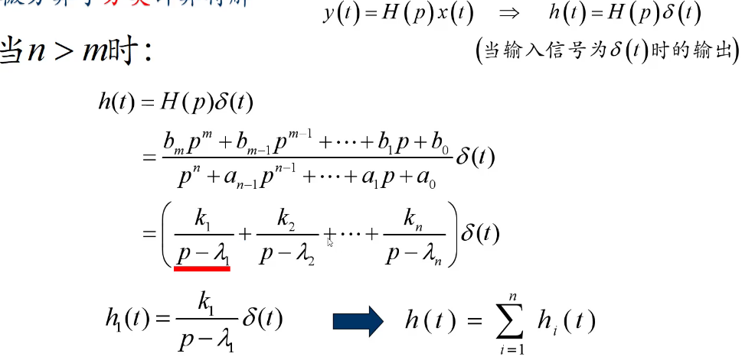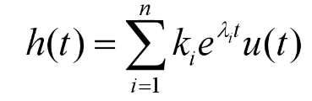

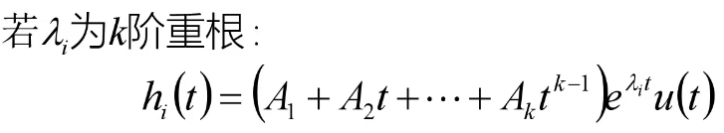

n=m时：多项式除法，得出冲激相

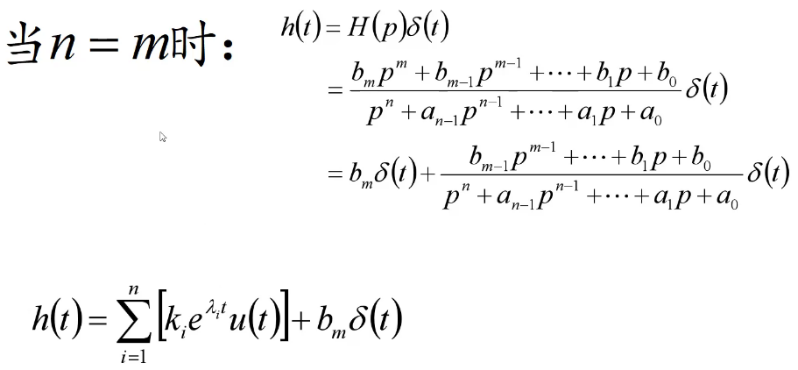

n<m时：冲激导数相

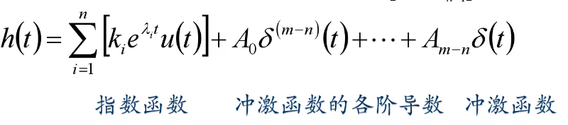

例题：

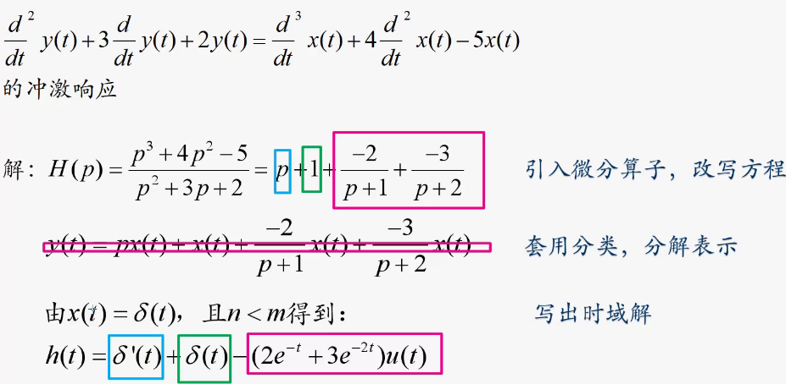

单位阶跃响应s(t)：单位冲激响应的定积分（卷积性质）6

增量线性：输入翻倍，输出翻倍（差值计算）